Wyniki etapu I: Wizja, słownik,  
model domenowy, reguły biznesowe

Polvita Online

Projektowanie oprogramowania

Skład zespołu: Prowadzący:

Grzegorz Dzikowski 256305 mgr Urszula Staszak

Olaf Horbowy 254593

Grzegorz Trajnowicz 254498

Wizja i słownik

# Wprowadzenie

Apteka „Polvita” jest zainteresowana przeniesieniem części swojej działalności do internetu w celu zwiększenia zysków i zwiększenia rynku zbytu. Zwróciła się w tym celu do naszej firmy w celu utworzenia systemu pozwalającego na zakupy online wraz z systemem dostarczającym je na miejsce. Pozwoli to zmniejszyć kolejki w stacjonarnym sklepie, a także usprawni pełen proces. Klient będzie mógł przeglądać całą ofertę apteki oraz realizować e-receptę w celu kupna leków dostępnych tradycyjnie tylko przy pomocy recepty. Dodatkowo, może złożyć także reklamację w przypadku złego stanu lub zawartości przysłanego zamówienia

# Pozycjonowanie

## Sformułowanie problemu

|  |  |
| --- | --- |
| Problem | Stworzenie systemu sprzedaży internetowe asortymentu apteki. |
| Dotyczy | Apteka Polvita |
| Wpływ problemu | Apteka nie uczestniczy w digital transformation, przez co odnotowuje straty w sprzedaży |
| Pomyślne rozwiązanie | * Zwiększenie zysku o 30% w ciągu roku * Zwiększenie ilości klientów o 20% w ciągu roku |

## Opis pozycji produktu

|  |  |
| --- | --- |
| Dla | Apteki Polvita |
| Który/Która | Potrzebuje systemu sprzedaży asortymentu przez internet. |
| Wirtualna Polvita | jest systemem sprzedaży online |
| Który | posiada kompleksowy system ewidencji asortymentu połączony ze zautomatyzowaną sprzedażą przez stronę internetową. |
| Inaczej niż | Produkt konkurencji który zapewnia jedynie możliwość składania zamówień online |
| Nasz produkt | Pozwala w prosty sposób zarówno sprzedawać asortyment przez internet jak i prowadzić ewidencję posiadanych produktów |

# Opis udziałowców i użytkowników

## Podsumowanie udziałowców

| **Nazwa** | **Opis** | **Zakres odpowiedzialności** |
| --- | --- | --- |
| Apteka „Polvita” | Udziałowiec zamawiający system, dla którego system jest wykonywany | Przyjmuję zamówienia i realizuje je  Monitoruje stan magazynowy leków  Monitoruje popyt na rynku  Prowadzi kampanie marketingowe  Prowadzi obsługę reklamacji |
| Firma „PolSystem” | Firma tworząca system „Wirtualna Polvita” | Monitoruje projekt  Tworzy aplikację  Zapewnia aktualizację i utrzymanie aplikacji przez 5 lat |
| Firma „Inpost” | Firma obsługująca dostawy i paczki | Dostarczanie zamówień do klienta końcowego  Dostarczanie reklamacji do Apteki  Obsługa płatności za pobraniem  Rozliczanie płatności za pobraniem oraz przesyłek |
| Firma „PolServer” | Firma wynajmująca przestrzenie serwerowe oraz zajmująca się ich utrzymaniem technicznym | Pomoc techniczna w obsłudze aplikacji  Utrzymanie strony i aplikacji w zakresie technicznym |
| Firma „Przelewy24” | Firma zajmująca się obsługą transakcji online i płatności metodami elektronicznymi | Obsługa transakcji online  Rozliczanie płatności online |

## Podsumowanie użytkowników

| **Nazwa** | **Opis** | **Zakres odpowiedzialności** |
| --- | --- | --- |
| Administrator | Posiada kompletną wiedzę na temat wszystkich aspektów działania systemu, ma doświadczenie w obsłudze sieci komputerowych. | Odpowiada za utrzymanie systemu w dobrym stanie i naprawianie usterek jakie mogą się pojawić. Posiada uprawnienia pozwalające na kompletną kontrolę nad systemem. |
| Obsługa wysyłek | Pracownik którego zadaniem jest wysyłanie pocztą produktów do klientów którzy je zamówili. | Jest odpowiedzialny za czytanie informacji o zamówieniach wyświetlonych przez system i wysyłanie według nich przesyłek. Posiada uprawnienia pozwalające na wyświetlenie potrzebnych mu do pracy informacji. |
| Obsługa magazynu | Posiada dostęp do magazynu, zajmuje się wyładowywaniem do niego partii produktów zamówionych przez sklep i prowadzeniem ich ewidencji. | W systemie jest odpowiedzialny za upewnienie się że system posiada informacje o wszystkich produktach znajdujących się obecnie w magazynie. Posiada uprawnienia pozwalające na edycję informacji w bazie danych zawierających ewidencję asortymentu. |
| Obsługa klienta | Posiada umiejętności „miękkie”, komunikuje się z klientami którzy chcą się o coś spytać lub zgłosić reklamacje. | Odpowiada za obsługę klientów. Posiada uprawnienia pozwalające na podgląd informacji nt. stanu magazynu oraz przesyłek, a także wszczęcie w systemie procedury reklamacji. |
| Klient | Osoba kupująca w sklepie produkty. | Posiada uprawnienia pozwalające przeglądać ofertę sklepu oraz składanie zamówień. |

# Opis produktu

## Potrzeby i cechy

|  |  |  |  |
| --- | --- | --- | --- |
| **Potrzeba** | **Priorytet** | **Cechy** | **Planowane wydanie** |
| Sprzedaż asortymentu na receptę | Wysoki | Klient może zamówić produkty wymagające e-recepty od uprawnionego lekarza | Wersja 1 |
| Obsługa transakcji online przez Przelewy24 | Wysoki | Klient może zapłacić online przy pomocy wielu sposobów płatności dostępnych w Polsce | Wersja 1 |
| Obsługa zwrotów zamówień | Wysoki | Klient może zwrócić produkt w ramach 14 dniowego zwrotu lub w ramach rękojmi | Wersja 1 |
| Ewidencjonowanie asortymentu sklepu | Wysoki | Apteka może przy pomocy systemu może prowadzić spis asortymentu w sklepie | Wersja 1 |
| Możliwość rejestracji i logowania klienta | Wysoki | Klient może założyć konto oraz zalogować się | Wersja 1 |
| Zapamiętanie danych do wysyłki | Wysoki | Klient może wpisać dane miejsca wysyłki, którymi będą automatycznie wypełniane zamówienia. | Wersja 1 |
| Wybór sposobu dostawy | Wysoki | Klient może odebrać zamówienie osobiście w aptece lub wybrać dostawę na podany adres | Wersja 1 |
| Sprzedaż asortymentu na receptę | Wysoki | Klient może zamówić produkty wymagające e-recepty od uprawnionego lekarza | Wersja 1 |
| Sprzedaż asortymentu na zamówienie | Średni | Klient może złożyć zamówienie na produkty specjalne, np. leki ziołowe lub opatrunku | Wersja 2 |
| Obsługa transakcji przez kartę płatniczą | Średni | Klient może przypisać kartę płatniczą do konta w celu szybkiej płatności za produkty | Wersja 2 |
| Przeglądanie historii zamówień | Średni | Klient może przeglądać poprzednie zamówienia oraz zamówić je ponowie | Wersja 2 |
| Możliwość automatycznej okresowej wysyłki asortymentu | Niski | Klient może zrobić zamówienie co miesięczne, które realizuje się automatycznie lub zaraz po wystawieniu recepty przez lekarza | Wersja 3 |

# Inne wymagania produktowe

|  |  |  |
| --- | --- | --- |
| **Wymaganie** | **Priorytet** | **Planowane wydanie** |
| Czas odpowiedzi na wyszukanie produktu poniżej 0.5s przy 100 zapytaniach na sekundę. | Wysoki | W 1 wersji |
| System musi prowadzić zapis w czasie rzeczywistym, oraz być zabezpieczony przed utratą danych na wypadek zaniku zasilania | Średni | W 2 wersji |
| System po restarcie musi wrócić do sprawności działania w ciągu 5 minut | Wysoki | W 1 wersji |
| Możliwość zalogowania się i użytkowania systemu na komputerze s systemem co najmniej Windows 7 i telefonie z systemem Android 5.0 lub IOS 10 | Wysoki | W 1 wersji |
| Instrukcja obsługi pozwalająca pracownikom w prosty sposób wdrożyć się w obsługę systemu | Wysoki | W 1 wersji |
| Spis częstych problemów jakie mogą się pojawić przy korzystaniu z systemu i jak je rozwiązać | Średni | W 2 wersji |
| Dostępna na stronie sklepu instrukcja klienta przeprowadzająca nowicjusza przez proces złożenia zamówienia | Wysoki | W 1 wersji |

# Słownik pojęć

| Name | Labels | Aliases | Description |
| --- | --- | --- | --- |
| Administrator | Uczestnik procesu biznesowego | Admin | Osoba upoważniona do zarządzania systemem oraz wprowadzania do niego nowości. |
| Apteka | Obiekt |  | Placówka zajmująca się sprzedażą leków. |
| Artykuł | Obiekt | Leki, Produkt | Ogół towaru medycznego sprzedawanego w aptece. |
| Dostawa | Zdarzenie |  | Proces dostarczania zamówionych towarów na adres podany przez klienta w zamówieniu przez firmę kurierską współpracującą z apteką. |
| E-Bankowość | Uczestnik procesu biznesowego |  | System bankowości online pozwalający dokonywać zakupów w systemie. |
| E-Poczta | Uczestnik procesu biznesowego |  | Elektroniczny adres email używany do tworzenia konta oraz zamawiania produktów. |
| E-Recepta | Obiekt |  | Elektroniczna recepta wystawiona przez lekarza klientowi. Zawiera kod recepty, pesel, i na podstawie tych danych możliwe jest pobranie listy leków przypisanych przez lekarza. |
| Firma Kurierska | Uczestnik procesu biznesowego |  | Firma świadcząca Aptece usługi dostarczania paczek do klienta końcowego |
| Historia Reklamacji | Dokument |  | Lista wszystkich reklamacji złożonych przez użytkownika do tego momentu. |
| Historia Zamówień | Dokument |  | Lista wszystkich transakcji przeprowadzonych przez użytkownika do tego momentu. |
| Klient | Uczestnik procesu biznesowego |  | Zalogowany użytkownik, może wykonywać pełnię podstawowych funkcjonalności. |
| Kod E-Recepty | Obiekt |  | Kod umieszczony w e-recepcie, trzeba go wprowadzić podczas składania zamówienia aby zakupić leki za receptą. |
| Konto w Systemie | Obiekt |  | Zbiór danych o użytkowniku, umożliwiający jego identyfikację oraz personalizację działań systemu. |
| Magazyn | Uczestnik procesu biznesowego |  | Magazyn leków w aptece z którego pobiera się zamówienia. |
| Numer zamówienia | Obiekt |  | Numer automatycznie przyznawany każdemu zamówieniu złożonemu w systemie. |
| Oferta | Zdarzenie |  | Zbiór wszystkich towarów oferowanych przez aptekę. |
| Oferta Apteki | Dokument |  | Uporządkowany spis wszystkich produktów sprzedawanych w aptece. |
| Osoba | Uczestnik procesu biznesowego | człowiek | Użytkownik istniejący w systemie, bez przypisanej roli |
| Powód zwrotu | Obiekt |  | Przyczyna zwrotu towaru, np. rękojma, gwarancja lub 14 dniowy zwrot |
| Pracownik | Uczestnik procesu biznesowego |  | Osoba zatrudniona w aptece, zajmuje się obsługiwaniem klientów oraz przygotowywaniem zamówień do wysyłki. |
| Produkty specjalne | Obiekt |  | Leki przygotowywane pod konkretną osobę na zamówienie |
| Płatność | Zdarzenie |  | Proces zapłaty za zamówienie |
| Rachunek | Dokument |  | Wycena uwzględniająca koszt zamawianych towarów oraz ich wysyłki. |
| Reklamacja | Zdarzenie |  | Reklamacja złożona za pomocą systemu apteki przez klienta lub gościa. |
| Rynek zbytu | Uczestnik procesu biznesowego |  | Tu całość potencjalnego zbioru możliwych klientów. |
| Sposób dostawy | Obiekt |  | Sposób dostarczenia zamówionych leków klientowi |
| Sposób Płatności | Obiekt |  | Jeden z wielu sposobów przyjmowania płatności przez system. (np. płatność kartą, przelewem lub blikiem) |
| Status zamówienia | Obiekt |  | Określenie stanu realizacji zamówienia, np. w przygotowaniu, wysłane, dostarczone |
| System | Uczestnik procesu biznesowego |  | Ogół oprogramowania umożliwiający wykonanie odpowiednich funkcjonalności. |
| Wysyłka | Zdarzenie |  | Proces wysyłania oraz dostarczania leków poprzez wysłanie ich na adres klienta. |
| Zakupy Internetowe | Uczestnik procesu biznesowego |  | Zakupy dokonywane przez internet używając pewnej formy e-płatności. |
| Zakupy tradycyjne | Uczestnik procesu biznesowego |  | Zakupy stacjonarne w budynku apteki używając standardowego sposobu zapłaty (gotówka lub karta). |
| Zamówienie | Zdarzenie |  | Zbiór towarów zamówionych przez danego użytkownika w jednym momencie. |

Model domenowy

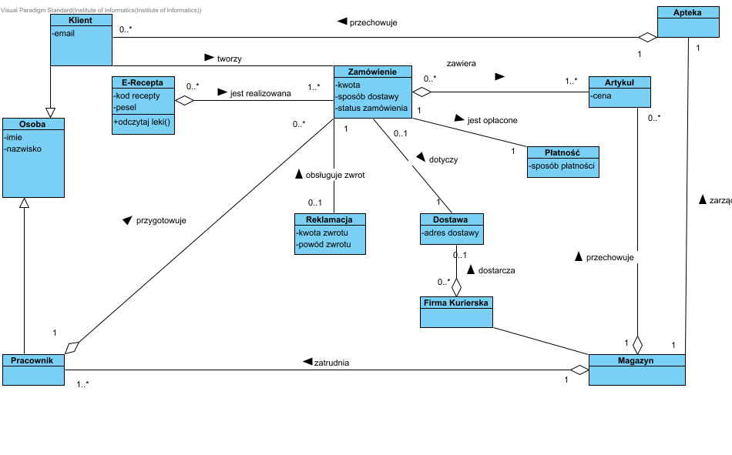

Reguły biznesowe

|  |  |
| --- | --- |
| Każde zamówienie musi być dostarczone w przeciągu 7 dni roboczych od złożenia. | Ograniczenia |
| Każdy klient musi mieć konto w systemie aby dokonywać zamówień. |
| Firma kurierska musi mieć podpisaną umowę z apteką. |
| Każda reklamacja musi wynikać z konkretnego powodu zapisanego w regulaminie. |
| Każdy pracownik apteki musi mieć ukończone co najmniej 18 lat. |
| Zamówienie musi mieć przypisany status. |
| Zamówienie nie może być zrealizowane jeśli klient nie jest w stanie za nie zapłacić. |
| Każde zamówienie musi być zaksięgowane. |
| Lek musi być uznany za przeterminowany jeśli upłynie jego data ważności. |
| Klient musi być pełnoletni. |
| Płatność musi być dokonana na sumę równą kwocie zamówienia które opłaca. |
| Każdy użytkownik systemu musi mieć dokładnie jedno konto. |
| Każdy artykuł musi mieć cenę. |
| Lek na receptę nie może być zamówiony więcej razy niż pozwalają na to podane przez klienta recepty | Wnioski |
| Lek musi być uznany za przeterminowany jeśli upłynie jego data ważności. |
| Zamówienie musi realizować dokładnie jeden pracownik |
| Łączny koszt zamówienia musi być obliczony jako suma kosztów poszczególnych towarów. | Obliczenia |